Modelo S,T y Pronósticos aplicados a una comercializadora de chazos y tornillos

Min Chang Park Han, Cristian Ballesteros Hillarion, Alexandra Quevedo Valbuena

Universidada de Los Andes, Bogotá Colombia 2019

Resumen

En la comercializadora Chazos y Tornillos al realizar un diagnóstico de la empresa mediante siete visitas en donde se obtuvieron datos de tiempos de servicio, errores de facturación de pedidos, consistencia en inventario, faltantes en referencias para la preparación de pedidos se identificaron gracias a la utilización de diversos diagramas (Pareto, Gannt, barras comparativas y dispersión) tres problemas fundamentales. El primero que se remite a los errores de los empleados al digitar las ventas y las compras de las referencias, pues los valores del libro no eran consistentes con los de la bodega. Asi, que se realiza una herramienta de fácil uso. El segundo que se refiere al nulo pronóstico de la demanda que se observa al encontrar tantos faltantes por lo que se decide aplicar suavización exponencial simple. Y el tercero que trata de los faltantes que se presentan y prolongan el tiempo de un pedido que se plantea utilizar los pronósticos anteriormente mencionados para realizar la debida prueba de bondad de ajuste y poder implementar el Modelos S,T en la gestión de inventarios.

*Palabras Clave: Modelo S,T , Pronósticos, Herramienta.*

1. Introducción y descripción general de la empresa

Chazos y tornillos es una organización comercializadora y distribuidora mayorista de tornillería y materiales técnicos. La cual posee una trayectoria de más de 14 años en el mercado, operando desde su sede principal en la ciudad de Bogotá. La metodología utilizada para realizar el diagnóstico e identificación de los problemas productivos, tuvo su punto de partida en visitas diarias durante una semana al establecimiento. Además, se realizó una entrevista con el administrador para escuchar cuáles eran las problemáticas que él identificaba como compañía respecto a temas de procesos producción. De la misma forma, se nos hizo entrega de los datos de inventario y ventas que se tenían en el último año de operación.

Luego de evaluar las problemáticas con ayuda de diagramas de Gannt, Pareto, causa y efecto también de contrarrestar los datos que se tenían en el inventario de esa última semana con los que tomamos nosotros mismos. Identificamos tres problemas que van estrechamente relacionados y que, a su vez, incrementan los costos e hacen ineficiente a la compañía.

Estas tres problemáticas se tratan de la inconsistencia con la base de datos y los datos reales, el mal pronóstico de la demanda y la cantidad excesiva de inventario de algunas referencias. Teniendo en mente estos tres problemas, podemos afirmar que si no hay una buena gestión de los datos no se pueden estimar valores correctamente, si a ese hecho se le suma que no se está teniendo en cuenta el tipo de demanda que se puede establecer si se estudia la demanda histórica, se afirma que se presentan altas cantidades de sobrantes o de faltantes, lo que a su vez nos lleva a que el espacio es reducido así que se tiene que ser prudente con las unidades que se guardan de cada referencia de tornillos y materiales técnicos. Para solucionar estos tres problemas crearemos una herramienta sencilla para poder llevar de manera exacta las unidades que se compran se venden y se tienen en inventario, de la misma forma, realizaremos el pronóstico de la demanda para un periodo de diez meses y por último para solucionar el problema de exceso de inventario aplicaremos el modelo S, t para que la empresa sepa cuantas unidades pedir de cierta referencia para llegar a un nivel máximo de inventario cada cierto tiempo.

Teniendo en cuenta todo lo descrito anteriormente, este documento tendrá un marco teórico, diagnostico, la selección de problemáticas, objetivos frente al problemas seleccionados, análisis de causas, alternativas de la solución una exploración de la propuesta y las respectivas conclusiones.

1. Marco teórico

Con el propósito de programar y administrar los recursos y procesos en la empresa Chazos y Tornillos, se han identificado procedimientos y herramientas que permiten controlar y desarrollar actividades de mejoramiento en sus operaciones.

2.1. Pronósticos

Los pronósticos son estimaciones de valores futuros de una variable, basados en el comportamiento de valores pasados de la misma. Siempre en estas estimaciones se tiene que tener una variable de interés (en la mayoría de los casos la demanda), a la cual se le haya especificado un horizonte de planeación (número de periodos en los que se desea calcular el pronóstico) que tenga la misma división temporal.

Si hablamos del caso específico de la demanda, para poder realizar un pronóstico de manera adecuada se necesitan recolectar datos históricos del producto, luego se grafican estos datos para que dependiendo del comportamiento de la variable se clasifique en las siguiente cuatro opciones:

* Demanda estacionaria: la demanda varia sobre una media constante.
* Demanda con tendencia: la demanda presenta un incremento o decremento metódico de la media a través del tiempo.
* Demanda con estacionalidad: la demanda muestra un patrón repetible de incrementos y decrementos, dependiendo del día, mes, semana o temporada.
* Demanda con estacionalidad y tendencia: la demanda muestra un patrón repetible que, de incrementos y decrementos sistemáticos, dependiendo del día, mes, semana o temporada.

Luego de que se identifique el tipo de comportamiento de la demanda se dispone a seleccionar el método adecuado.

Para un comportamiento estacionario se puede seleccionar entre los siguientes cuatro métodos:

Promedio simple: es un pronóstico basado en n periodo anteriores con t número de datos, que se calcula c como lo muestra la fórmula 1

|  |  |
| --- | --- |
|  | ( 1) |

Promedio móvil: se específica un n con t número de datos, que se calcula como lo muestra la fórmula 2

|  |  |
| --- | --- |
|  | ( 2) |

Promedio móvil ponderado: se específica un n con t números de datos y se le asigna un peso w, donde la suma de todos los pesos es 1, que se calcula como lo muestra la fórmula 3

|  |  |
| --- | --- |
|  | ( 3) |

Suavización exponencial simple: en este método, se pretende corregir el pronóstico utilizando la información disponible, de tal manera de alfa sea el peso que se le quiere dar a la corrección del pronóstico, que se calcula como lo muestra la fórmula 4

|  |  |
| --- | --- |
|  | ( 4) |

2.2. Modelo S,T

El modelo S, T es un sistema que se aplica a inventarios estocásticos en el cual se monitorea la demanda en puntos específicos del tiempo, y las acciones de pedido sólo se efectúan en estos puntos de tiempo determinados. Partiendo de esto, este modelo calcula el tiempo T en periodos de tiempo se pide una cantidad tal que la posición del inventario se eleve al nivel S.

Para poder aplicar este modelo es necesario que la demanda sea aleatoria y estacionaria, además de conocer su función de probabilidad y su función de probabilidad acumulada. Asimismo, se requiere conocer el tiempo que toma un pedido en estar disponible *(tiene que ser fijo*) y la tasa estacionaria de la demanda.

Para calcular la posición del inventario (S) si la demanda en tiene una distribución normal se sigue el procedimiento de la fórmula 5

|  |  |
| --- | --- |
|  | (5) |

En donde se refiere al stock de seguridad que se debe tener para contrarrestar la incertidumbre en el tiempo de demora en el tiempo de ciclo T.

Cabe decir que

|  |  |
| --- | --- |
|  | (5.1) |
|  | (5.2) |

se calcula a partir del valor del nivel de servicio tipo 1. En Excel, la ecuación que se usó para es: . (5.3)

Teniendo en cuenta la información anterior, se pueden calcular dos tipos de niveles de servicio, el primero calcula la probabilidad de no tener faltantes y el segundo calcula la proporción de la demanda satisfecha con las existencias (ecuación 6)

|  |  |
| --- | --- |
|  | (6) |

En donde

|  |  |
| --- | --- |
|  | (6.1) |

|  |  |
| --- | --- |
|  | (6.2) |

se refiere a la función de perdida estándar. Se puede calcular mediante Excel usando la ecuación (6.3)

Para poder calcular costos del modelo, se necesita las siguientes ecuaciones:

|  |  |
| --- | --- |
|  | (7) |
|  | (8) |

(9)

1. Diagnóstico

Para comprender la situación actual de la empresa, creímos conveniente como primera instancia tener un encuentro con la administradora con tres propósitos; el primero pedirle los datos de inventario y ventas que se tenían hasta ese momento, el segundo para preguntarle cuales eran las problemáticas que el identificaba en la operación de la empresa y el tercero para pedir el aval para realizar siete visitas, en la cuales tuviéramos total libertad de tomar diversos datos.

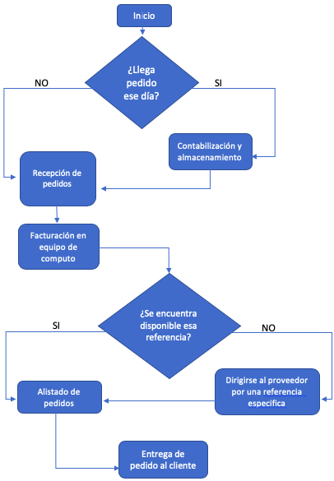Gracias al tiempo de las visitas realizadas, logramos entender el modelo productivo de esta comercializadora, ver fig 1.

Fig. 1. Diagrama del proceso productivo de Chazos y Tornillos

Partiendo desde el conocimiento de este diagrama de procesos y las problemáticas mencionadas por la administradora, reconocimos cuatro problemas.

El primero se refiere a alzas de precios por parte de los proveedores, pues al realizar la comparación del precio que la empresa estimaba que costaba una referencia específica, con el valor real se tenía una diferencia, ver fig 2. Se pudo concluir que se estaba desestimando el precio unitario de los productos.

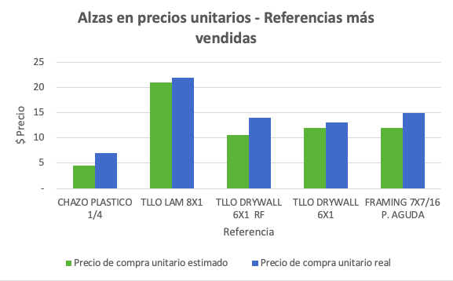

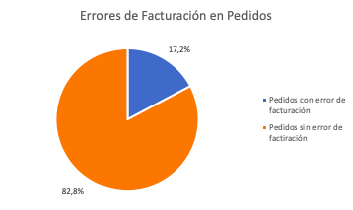

Fig. 2. Diagrama de barras que compara el precio unitario estimado con el real de las cinco referencias más pedidas

Fig. 3. Diagrama que muestra el porcentaje de pedidos con error de facturación.

El segundo se remitía a errores que los empleados de la bodega incurrían en el momento de facturación de pedidos ingresando o eliminado cantidades de alguna referencia determinada, en el lapso de una semana se realizaron 87 pedidos de los cuales se presentó error de facturación en 15, ver fig 3.

El tercero se refiere a faltantes de referencias en la preparación de pedidos, se vio que este problema generaba demoras de en promedio una hora en el despacho de órdenes, ver fig 4. De igual manera, en este caso se incurre en un costo extra por tener que transportarse.

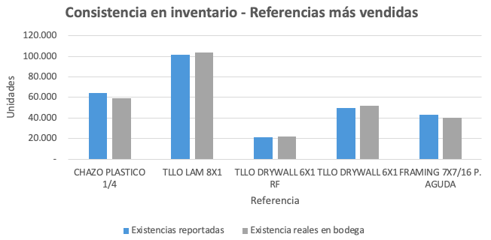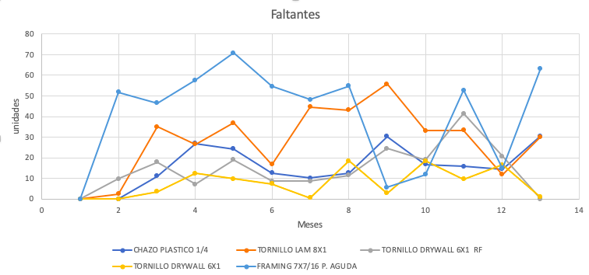

Fig. 4. Diagrama de dispersión que muestra los faltantes en cada una de las cinco referencias según el mes.

Fig. 5. Diagrama de barras que compara las unidades en bodega con las existencias reportadas.

El cuarto se remite a la falta de consistencia en el inventario, esto debido a que se cuenta con un archivo de MS Excel para registrar la cantidad de unidades de cada referencia que se compran y se venden diariamente, ver fig 5. Sin embargo, cuando se realizó el inventario no hay correspondencia entre los datos registrados en la hoja de Excel y las existencias en la bodega.

Teniendo en cuenta los problemas mencionados anteriormente por la compañía, para verificar que estos sean los puntos importantes, decidimos realizar un diagrama de Pareto contando los errores que se cometieron en la semana del 11 al 16 de marzo, ver fig 6. Con esto podemos observar que la mayor cantidad de errores se concentran en las problemáticas de faltantes de referencia y en la falta de consistencia de inventarios.

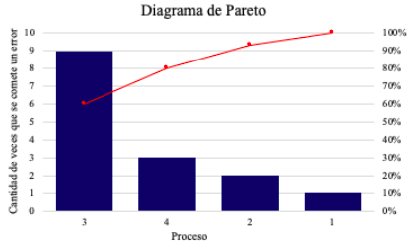

Fig. 6. Diagrama de Pareto de los errores cometidos entre el 11 al 16 de marzo.

Partiendo de este resultado, se decidió profundizar para rectificar que el hecho de que se presenten faltantes en referencias sea un punto crítico. Por lo que se realiza un grafo del proceso de un pedido, con su respectivo diagrama de Gantt. Distinguiendo cuando no se tienen faltantes, ver fig 7 (a,b) y cuando se presentan faltantes, ver fig 8(a,b). De estos gráficos se puede concluir que los tiempos difieren considerablemente, y el tener que desplazarse con estas referencias que no están en el inventario entorpecen la operación de la empresa.

A. Recepción de Pedido

B. Alistado del Pedido

C. Facturación

D. Entrega al cliente

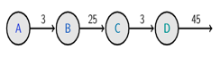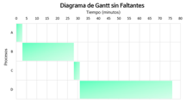

Fig. 7. (a) grafo que muestra cuanto demora la Operación A, B, C, D cuando no se presentan faltantes. (b) Diagrama de GANNT del proceso sin faltantes

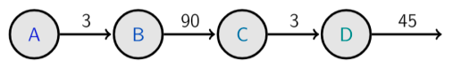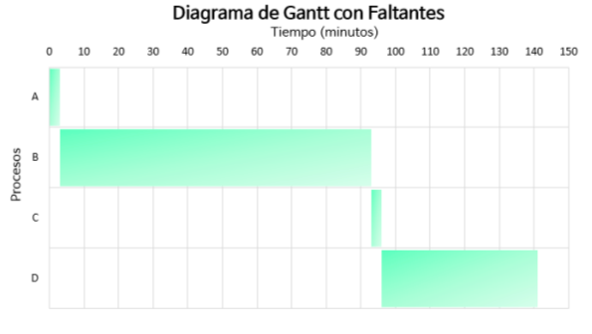

Fig. 8. (a) grafo que muestra cuanto demora la Operación A, B, C, D cuando se presentan faltantes. (b) Diagrama de GANNT del proceso con faltantes

1. Selección de problemáticas

Después de realizar el diagnóstico se han seleccionado dos problemáticas:

La primera problemática que se ha seleccionado es la falta de consistencia. Esto debido a que, si no se lleva de manera correcta una gestión de inventarios con alguna herramienta, siempre que se necesite información de cuantas existencias hay en la bodega de alguna referencia se deba ir a la bodega a contarlas pues no se tiene una base de datos confiable. Además, que existan tantas inconsistencias no permitiría que se realicen buenos pronósticos o que sea mucho más complicado aplicar algún modelo de gestión de inventarios. De esta manera su realizamos una herramienta con una interfaz sencilla donde el usuario solo tenga que escoger la referencia y decir cuantas unidades compro o vendió hará que los datos que se obtengan sean confiables.

La segunda problemática que se selecciono es la de faltantes de referencias comercializadas, que tiene dos implicaciones la primera que no se está haciendo un pronóstico de la demanda adecuado, y la segunda que no se está aplicando ningún modelo de administración de inventarios. Esto trae dos consecuencias directas que son:

El costo innecesario que se está asumiendo por tener que realizar desplazamiento para cumplir con la cantidad requerida de los pedidos. Que, además, de generar un costo adicional que si se planifica se puede evitar, requiere que el personal tenga un mayor desgaste y se retire del despacho de órdenes.

La demora extra que el cliente está asumiendo, haciendo que la fidelización con este sea un proceso más complejo. Asimismo, esto puede traer descontento y malos comentarios por la excesiva demora de este servicio.

1. Objetivos frente al problema seleccionado
   1. 5.1. Objetivo general

Mejorar el manejo de inventario de la compañía Chazos y Tornillos con el fin de disminuir las unidades faltantes de las referencias más comercializadas.

5.2. Objetivos Específicos

Proveer a la empresa una política de pedido para las cinco referencias con mayor demanda.

Proporcionar una herramienta intuitiva que le ayude a la compañía a tener mayor control sobre el inventario de todos sus productos.

1. Análisis de causas

Con el fin de mejorar el entendimiento de las causas que pueden ocasionar el problema de referencias faltantes, se realizó un diagrama de espina de pescado:

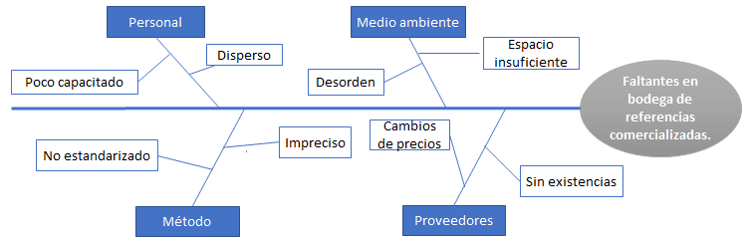

Fig. 9. Diagrama de causas de faltantes en bodega de las referencias comercializadas

En este diagrama es posible observar que factores como el medio ambiente, el método con el que se realiza el inventario y la dinámica de los proveedores tienen un impacto significativo en este problema.

Debido a que la empresa cuenta con 136 referencias de productos, se decidió centrar el análisis de faltantes en las cinco referencias más demandadas según los datos de la compañía.

Tabla 1. Referencias más demandadas en el último año.

|  |  |
| --- | --- |
| **Referencia** | **Demanda anual (unidades)** |
| CHAZO PLASTICO 1/4 | 433,000 |
| TLLO LAM 8X1 | 398,700 |
| TLLO DRYWALL 6X1 RF | 178,500 |
| TLLO DRYWALL 6X1 | 164,200 |
| FRAMING 7X7/16 P. AGUDA | 164,000 |

Adicionalmente, como se evidenciaba en el diagrama de Pareto de la sección de Diagnóstico, la falta de consistencia de los inventarios es un subproblema que puede hacer que las acciones que se tomen por parte de la compañía tengan información desactualizada, razón por la cual se decidió construir una herramienta informática que mejore este proceso.

1. Alternativas de solución

* Herramienta de manejo de inventarios

Como complemento al modelo S, T planteado, se desarrolló una herramienta en Visual Basic que le permitirá a la compañía mejorar su proceso de registro de entradas y salidas de mercancía en bodega. Esta herramienta opera mediante un formulario en el cual un operario podrá seleccionar la referencia del producto cuyo valor de existencias desea modificar; esto mediante el ingreso de las unidades compradas o de las unidades que se sacan de inventario para la venta a los clientes. Una vez realizada esta acción, la herramienta actualiza las existencias del producto modificado y muestra esta información al usuario. La interfaz de esta herramienta se puede apreciar en la siguiente imagen:

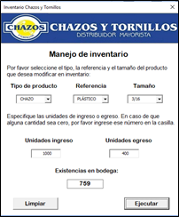

Fig. Interfaz de la herramienta desarrollada

Con la ayuda de esta herramienta la compañía podrá reducir sustancialmente los errores generados por inconsistencias en el inventario y así controlar las unidades de cada referencia que tiene almacenadas. Para la ejecución exitosa de esta propuesta es necesario entrenar al personal de bodega en el manejo de esta aplicación, el cual es un proceso que máximo dura una hora. Si se desean conocer mayores detalles sobre el funcionamiento de esta herramienta, se recomienda consultar el manual de usuario adjunto a este documento.

1. Exploración de la propuesta
2. Conclusiones

* El registro del inventario de la empresa no es consistente con las existencias físicas en bodega, lo cual es una debilidad para el control y la gestión efectiva del mismo.
* Los faltantes de las referencias más comercializadas es un problema que afecta la satisfacción de los clientes y puede ocasionar que terminen comprando productos de la competencia.
* Gracias a una adecuada política de inventario para las referencias con mayor demanda se lograron disminuir los costos de este rubro en un 24 % con respecto a la situación inicial. De igual forma se incrementaron los beneficios de la compañía en un 18.7%.

Referencias

[1] S. NAHMIAS. Production and Operations Analysis. McGraw Hill International Edition. SixthEdition. 2009.